**Nieuwsbrief Watermolen Geldermalsen**

**Blij met u als vriend van de poldermolen van Geldermalsen**

Dankzij onze actie om ‘Vriend van de molen’ te worden in 2024 hebben zich ruim 200 vrienden aangemeld. Ruim 40 vrienden komen uit Geldermalsen. Super! We hopen dat nog meer inwoners van Geldermalsen trots op hun watermolen zijn en met ons als ‘Vriend’ willen zorgen voor het jaarlijks noodzakelijk onderhoud.

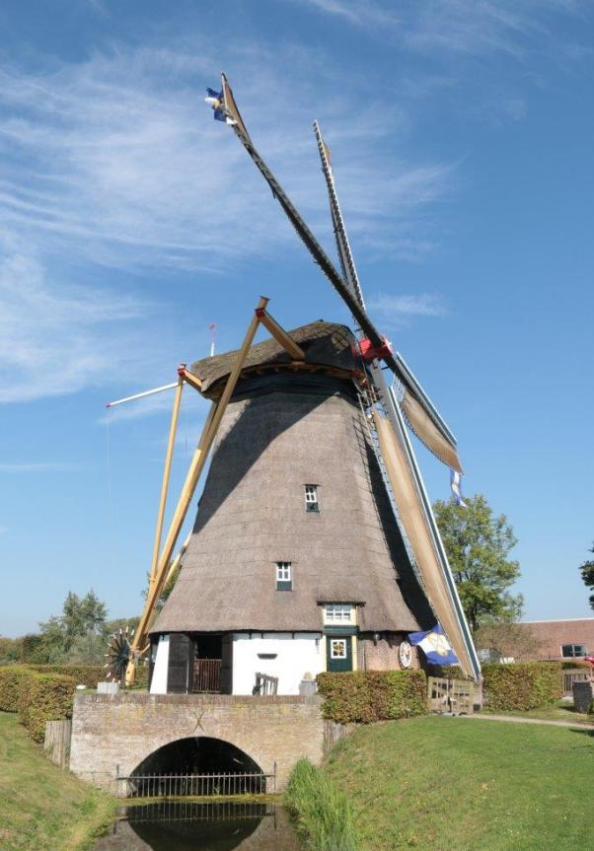

*Een pareltje!*

**Wat is er gebeurd in 2024**

Een belanrijk onderdeel van de molen is het steenbord. Deze houten borden van bilinga (zie foto) zorgen dat de halssteen op zijn plaats blijft. Op de halssteen ligt de zware as van de molen waarmee de wieken draaien. De steenborden moest vervangen worden. Een kostbaar en ingewikkeld klusje. In 2023 was de gehele molen geschilderd. Om het schilderwerk in orde te houden heeft de molenaar m.b.v. een hoogwerker dit jaar al het vuil van het houtwerk met ‘een sopje’ verwijderd. Dankzij dat werk kan het schilderwerk langer meegaan.

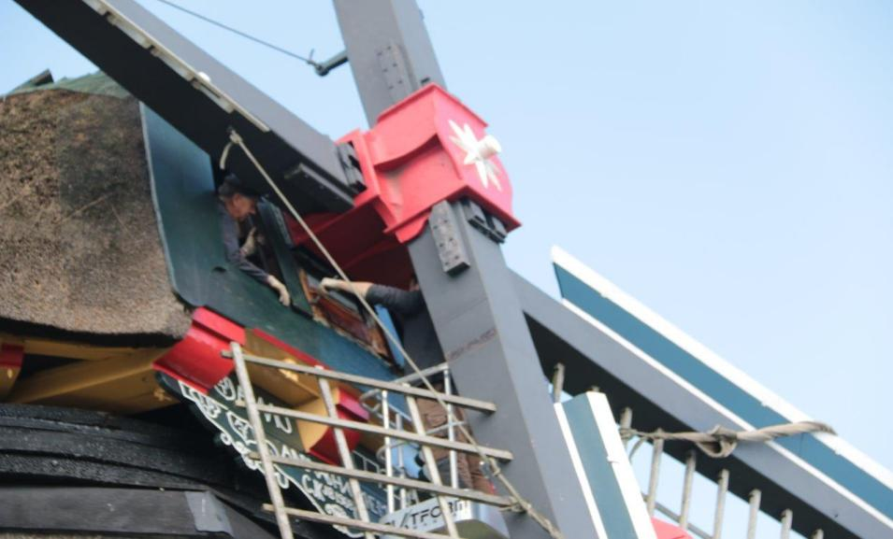

*Het vervangen van de steenborden.*

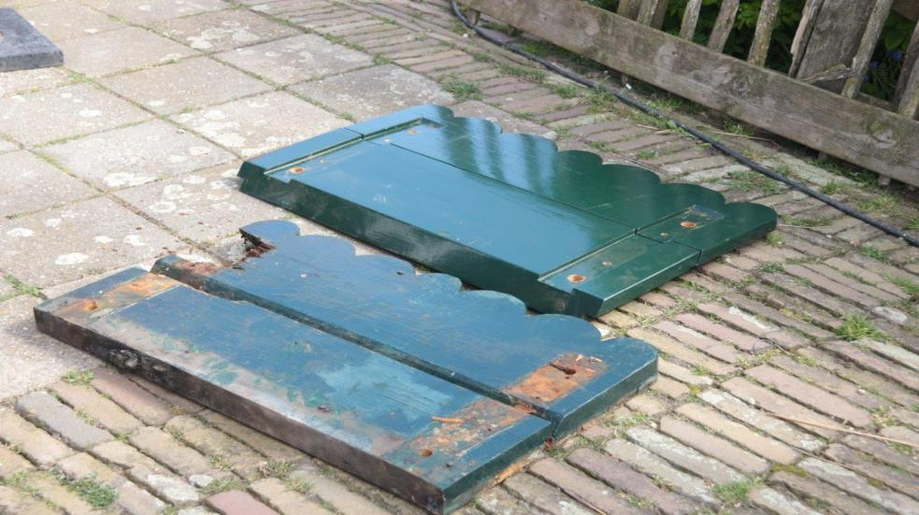

De steenborden moesten worden vervangen

**Wat gaan we doen in 2025**

In 2025 worden alle draaiende delen, het zgn. gaande werk, nagekeken. Ook wordt de molen nagezien op houtworm en boktor en waarnodig bestreden. Een andere belangrijke klus is het herstellen van de rieten kap. Op sommige plekken moet het riet bijgestopt worden en wat dikker aangebracht. Vogels, vooral kauwen, halen regelmatig riet uit de kap voor nestmateriaal. Een lekkende kap is funest voor al het houtwerk.

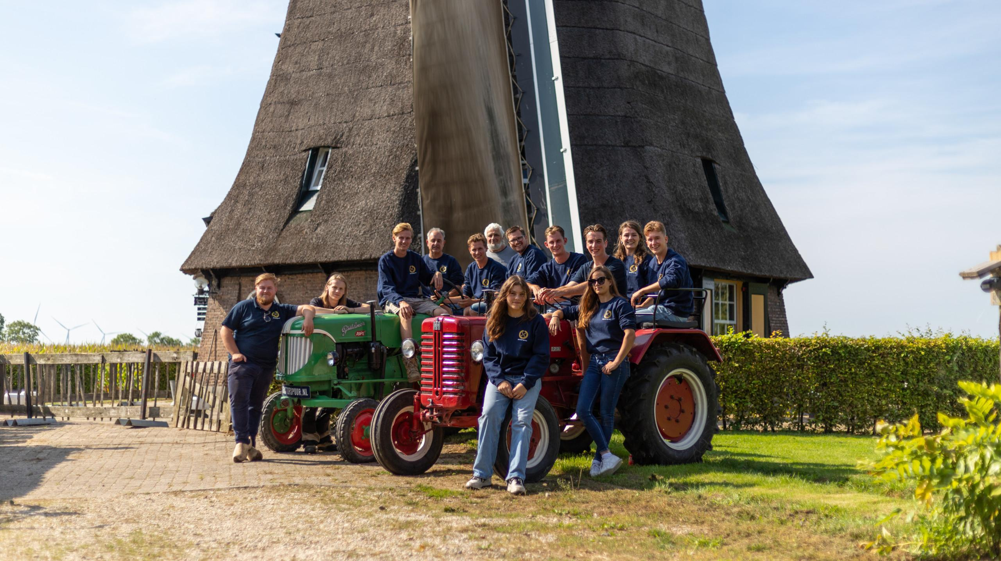

Jonge molenaars tijdens jongerenmolendag op het molenerf van Geldermalsen sept. 2024

**Subsidie Gemeente West-Betuwe**

We zijn erg blij dat de gemeente West-Betuwe haar subsdieverordening heeft aangepast voor de komende jaren. In de oude verordening konden wij maximaal 1000 euro subsidie krijgen. Op verzoek van onze molenstichting is gevraagd om een hogere bijdrage, omdat het bedrag van 1000 euro volstrekt onvoldoende is om onze molens te onderhouden. Alle raadsfracties zijn door ons bestuur benaderd en vervolgens heeft ons bestuur gebruik gemaakt van het spreekrecht tijdens de commissievergadering. Dit heeft geresulteerd in een hogere bijdrage: 3000 euro per jaar. De molenstichting is hier erg blij mee, al hoewel wij graag de systematiek van bekostiging nog zouden willen veranderen. Wordt vervolgd zullen we maar zeggen.

**Waterschap Rivierenland**

Van het Rijk ontvangen wij 50 % van de onderhoudskosten. Die subsidie krijgen wij pas als we ook de andere helft bijeen kunnen krijgen. Een kwart ontvangen we van de gemeente, maar er blijft nog een bedrag van ongeveer 3000 euro per molen over dat we elders moeten zien te vergaren. Daarom hebben we onlangs het Waterschap benaderd om ons een hogere bijdrage te geven. Nu is dat slechts 150 euro per jaar. Dat bedrag is niet eens voldoende om de jaarlijkse controle van de bliksemafleiding te bekostigen. Op dinsdagavond 28 januari wordt ons verzoek in de Commissie Financiën besproken. We zijn benieuwd of ons verzoek om 1500 euro per jaar wordt gehonoreerd.

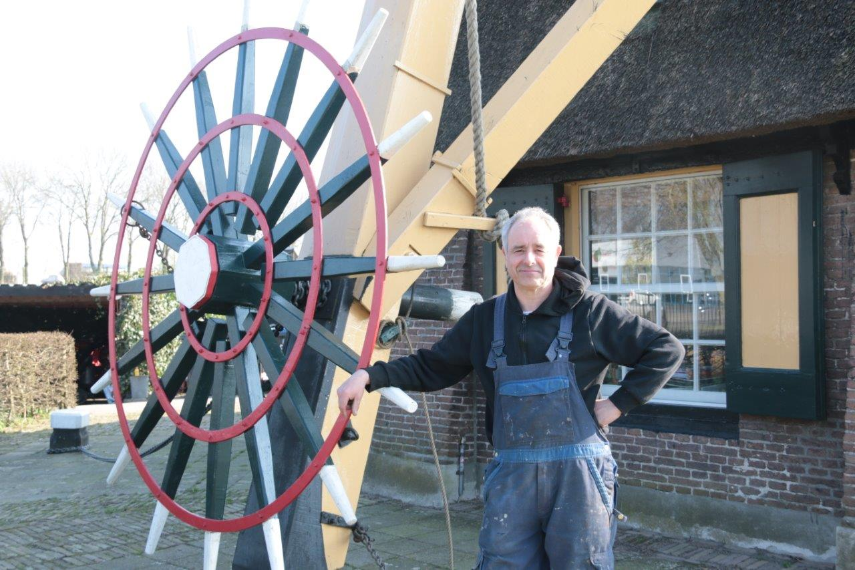

*Onze molenaar Erwin*

**Wijnactie Rotary Geldermalsen**

In 2024 heeft onze molenstichting de Rotary Geldermalsen benaderd met het verzoek of zij ons financieel willen steunen. Najaar 2024 werden wij verrast door de Rotary. Zij wilden de jaarlijkse opbrengst van hun wijnactie deels ten goede laten komen aan de zeven molens van onze stichting. In oktober hebben we samen me de Rotary zoveel mogelijk mensen benaderd om een doos wijn af te nemen. Dat is prima gelukt. Eind januari krijgen we een cheque overhandigd. Spannend hoeveel het zal zijn. Dank Rotary Geldermalsen.

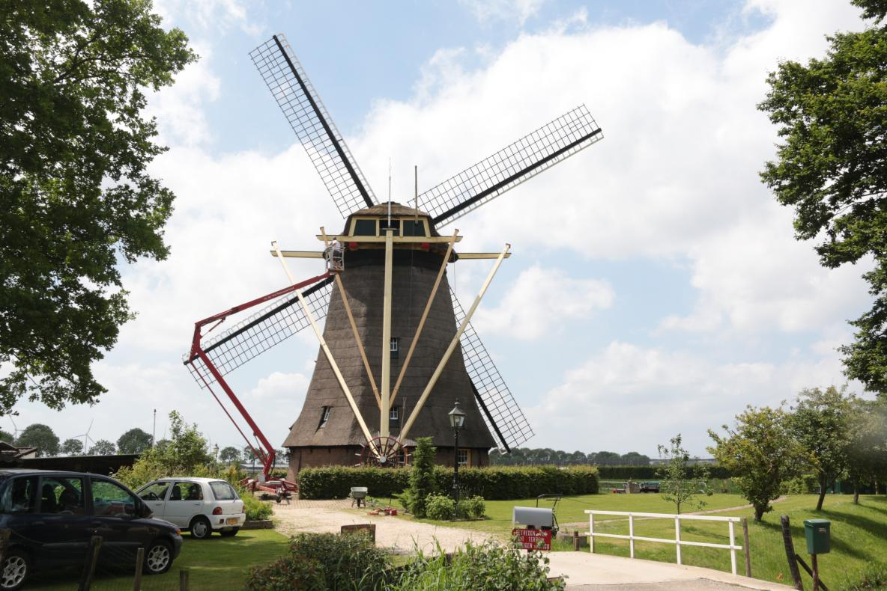

De molenaar maakt m.b.v. een hoogwerker het schilderwerk schoon

**Welkom op Tielerwaardse molendag**

Jaarlijks wordt in de Betuwe de Tielerwaardse molendag georganiseerd; ook in Geldermalsen. U bent op zaterdag 12 april vanaf 10.00 uur tot 17.00 uur van harte welkom op onze poldermolen.

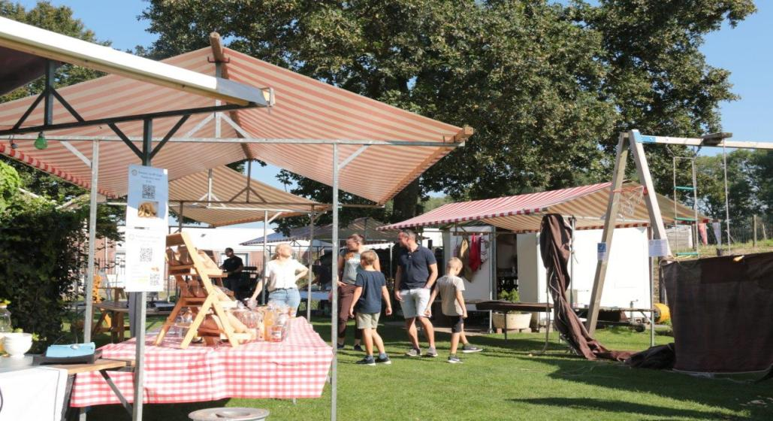

*Braderietje tijdens de jongerenmolendag sept. 2024*

**Uw bijdrage voor 2025**

Zoals u ziet is er in 2024 veel gebeurd. De poldermolen van Geldermalsen is een sieraad in het landschap. Samen met u blijven we de molen goed onderhouden. Dank voor uw financiële steun. Hierbij vriendelijk verzoek uw bijdrage voor het jaar 2025 als Vriend van de watermolen van Geldermalsen aan onze molenstichting over te maken.

Bankrekening NL 51 RABO 0321 2471 32 t.n.v. Molenstichting Gelders Rivierengebied o.v.v. Vriend Watermolen Geldermalsen 2025. De minimale bijdrage is 12,50 euro Fijn dat veel mensen een hogere bijdrage geven. Daar zijn we ontzettend blij mee.